LUCRAREA NR. 10

Tema: Elaborarea Planului de Buget al Proiectului

Scopul:
Formare de capacităţi şi abilităţi privind tehnicile de elaborare a Planului de Buget al Proiectului. Prezentarea Planului de Buget al Proiectului

Modul de realizare:
- Aspecte generale ale procesului de elaborare a Planului de Buget al Proiectului.
- Analiza Matricei Cadru Logic pentru elaborarea Planului de Buget al Proiectului. Verificarea ei la consistenţă şi logică.
- Prezentarea Planului de Buget al Proiectului.

Tema pentru acasă:

- Analiza Matricei Cadru Logic si pregătirea pentru elaborarea Planului de Buget al Proiectului.
- Prezentarea Planului de Buget al Proiectului al sarcinii studentului.

Succinta introducere in subiectul lucării de laborator:

- Aspecte generale ale procesului de elaborare a Planului de Buget al Proiectului

Bugetul proiectului reprezintă totalitatea nevoilor şi disponibilităţilor financiare pentru un proiect propus. În practică există mai multe tipuri de buget [2]:
- buget pe categorii de cheltuieli - grupează veniturile şi cheltuielile pe categorii
- buget pe categorii de cheltuieli şi pe activităţi - grupează cheltuielile pe categorii şi pe activităţi, în cadrul proiectului. Este tipul de buget cu care se operează atunci când se elaborează bugetul proiectului. Utilizându-l, ne putem asigura de faptul că nu scăpăm din vedere nici o activitate şi nici o cheltuială .
- buget pe surse - grupează cheltuielile pe categorii şi pe surse de finanţare care participă cu fonduri.Bugetul pe surse reprezintă, de obicei, forma sub care bugetul se prezintă finanţatorului căruia i se solicită fonduri, având în vedere faptul că orice finanţator doreşte să ştie cine mai susţine din punct de vedere financiar proiectul respectiv şi în ce măsură. Dacă se doreşte o detaliere privind modul în care s –a ajuns să se prevadă sumele aferente fiecărui tip de cheltuială, se poate ataşa şi bugetul pe categorii de cheltuieli şi pe activităţi.
În termeni financiari, bugetul atribuie o valoare activităţilor desfăşurate, serviciilor şi operaţiunilor planificate în proiect. Stabilirea bugetului are ca scop:
- cuantificarea activităţilor – adică le conferă valoare în bani;
- dirijearea cheltuielilor astfel încât resursele să fie cheltuite nu mai pentru activităţi care sprijină obiectivele proiectului;
- identificarea resurselor necesare şi a momentului când acestea sunt solicitate;
- examinarea obiectivelor şi activităţilor unui proiect din punct de vedere al costurilorlor actuale.
Pentru pregătirea bugetului trebuie parcurse următoarele etape:
- identificarea categoriilor de cheltuieli eligibile în cadrul proiectului şi a costurilor specifice;
- respectarea limitelor impuse de cerinţele specifice ale programului în care se încadrează proiectul ales;
- identificarea categoriilor reale de cheltuieli implicate de derularea proiectului şi cuantificarea acestora, pe faze, activităţi şi pe tipuri de cheltuieli.
Estimarea detaliată a cheltuielilor pentru fiecare activitate şi subactivitate, presupune calcularea resurselor legate de personal şi calcularea resurselor care nu sunt legate de personal, pentru fiecare activitate şi subactivitate în parte.
Cheltuielile de personal cuprind salarii pentru personalul propriu, contribuţiile salariale aferente personalului din lista proiectului, onorariile specialiştilor implicati în derularea proiectului şi cheltuielile de deplasare. La calculul bugetului pe salarii trebuie respectate următoarele reguli:
- salariile prevăzute trebuie să fie în acord cu valoarea de piaţă;
- se recomandă ca bugetul de salarii să nu depăşească 30% din valoarea proiectului, finanţatorii alocând fonduri în special pentru beneficiarii proiectului şi nu pentru salarii;
- la capitolul de resurse umane, acolo unde personalul este angajat cu contract de muncă, este foarte important să luaţi în calcul atât taxele datorate de angajat cât şi taxele datorate de angajator şi să cunoaşteţi exact ce reprezintă suma din buget: salariul brut (din care se scad taxele datorate de angajat ajungându-se la un salariu net pe care îl va primi angajatul) sau total cheltuială (sunt incluse atât taxele datorate de angajat cât şi cele datorate de angajator, ajungându-se la un salariu net mult mai mic pentru angajat). Vă puteţi afla în situaţia în care aţi bugetat un anumit cost pentru salariu şi nu aveţi cum să acoperiţi taxele angajatorului pentru că nu le-aţi prevăzut;
- ţineţi cont întotdeauna de perioada dintre depunerea proiectului şi aprobarea lui (dacă evaluarea durează mai mult de 6 luni, preţurile şi chiar salarizarea se pot schimba şi atunci bugetul va fi subevaluat);
- costurile salariale se plătesc în zile fixe : la o săptămână, la două sau lunar, în timp ce activităţile au duratele lor proprii; astfel, sunt necesare plăţi pentru salarii înainte de terminarea activităţilor sau cu puţin după terminarea lor;
- consultanţii sunt persoane care nu aparţin organizaţiei, participând punctual în proiect;
- serviciile pot fi contractate către consultanţi, care intervin doar în anumite momente ale proiectului.
Pentru a calcula resursele legate de personal, trebuie să faceţi referinţă la volumul de muncă exprimat în ore. Acesta se exprimă prin numărul de ore necesar unui om pentru a duce la capăt o activitate.
Cheltuielile de deplasare: cuprind cheltuieli de transport, diurnă şi cazare. Sunt incluse atât cheltuielile de deplasare legate de personalul propriu cât şi cele necesare beneficiarilor (de exemplu, deplasarea pentru participarea la conferinţe, programe de instruire, etc.). Dacă finanţatorul nu are o grilă definită, pentru diurne se vor prevede sumele existente în legislaţia Republicii Moldova, dacă nu este prevăzut altfel în Programul de finanţare.
Cheltuieli pentru resursele materiale cuprind cheltuielile ce ţin de spaţiul de desfăşurare a activităţilor administrative (inclusiv pentru organizarea arhivei proiectului), de baza tehnico-materială, accesul la utilităţi şi comunicaţii, sisteme informatice (inclusiv informaţii referitoare la sistemul informatic contabil, care trebuie să permită o evidenţă contabilă distinctă a proiectului).
Cheltuielile legate de spaţii se referă la ace le cheltuie li care privesc achiziţii, chirii, întreţinerea spaţiilor, utilităţilor, etc. În calculul bugetului legat de spaţii trebuie reţinut că valoarea chiriilor prevăzute în proiect trebuie să fie cele de piaţa liberă, iar achiziţia clădirilor este rar admisă, fiind considerată o cheltuială foarte mare care ar conduce la creşterea costului per/beneficiar.
Cheltuieli pentru dotări se referă la achiziţia de echipamente, mobilier, aparatură,
calculatoare, etc. Pentru estimarea acestor costuri se folosesc ofertele existente pe piaţă. La acest capitol de cheltuieli este indicat să fie luate în calcul şi eventualele cheltuieli de
întreţinere, service, asigurări, etc. În ceea ce priveşte achiziţia calculatoarelor, trebuie să fie luate în calcul şi cheltuielile pentru achiziţionarea programelor/soft -urilor.
Capitolul de cheltuieli de transport: cuprinde atât transportul propriu-zis, cât şi diurna şi cazarea pentru deplasări. Sunt incluse atât cheltuielile de deplasare legate de personalul propriu cât şi cele necesare beneficiarilor (de exemplu, deplasarea pentru participarea la conferinţe, programe de instruire, etc.). Dacă finanţatorul nu are o grilă definită, pentru diurne se vor prevede sumele existente în legislaţia Republicii Moldova dacă nu este prevăzut altfel în Programul de finanţare.
Cheltuielile materiale se referă la achiziţia materialelor şi materiilor prime, consumabile cum ar fi articole de papetărie, toner, etc.
În categoria serviciilor se iclud cheltuilile pentru amenajarea spaţiului interior, teste, măsurători, analize, studii, anchete statistice, asistenţă tehnică, servicii de consultanţă.
Cheltuielile indirecte (cheltuielile generale de administraţie) reprezintă cheltuieli administrative efectuate de beneficiarul finanţării pentru implementarea proiectului şi care nu pot fi atribuite direct unei anumite activităţi din cadrul proiectului, sau care nu intră în categoria de cheltuieli directe.
Folosirea corectă a banilor precum şi respectarea bugetului alocat sunt responsabilităţi majore ale managementului de proiect. De aceea, bugetul iniţial trebuie cật mai bine estimat, deoarece un buget prost întocmit este un slab instrument de control al implementării proiectului.
Din punctul de vedere al cheltuielior care trebuie luate în considerare pentru obţinerea finanţării, acestea se clasifică în:
- cheltuieli directe eligibile;
- cheltuieli indirecte eligibile;
- cheltuieli neeligibile.
Pentru a fi considerate eligibile, cheltuiele incluse într-un proiect trebuie de obicei să îndeplineasca următoare le condiţii:
  - să fie necesare şi suficiente pentru derularea proiectului;
  - să se regăsească în lista de cheltuieli eligibile specifice programului ales;
  - să respecte principiile unui management financiar solid, realist, bazat pe eficienţă;
  - să fie ocazionate de derularea activităţilor incluse în proiect;
  - să fie efectuate doar în perioada de timp in care este valabil contractul de finanţare;
  - să fie efectiv realizate (înregistrate în contabilitate, identificabile, verificabile, posibil de justificat cu documente originale).
În categoria cheltuielilor directe eligibile intră, de obicei, următoarele categorii de cheltuieli:
  - cheltuieli pentru personalul angajat în proiect;
  - transport, achiziţii de echipamente şi servicii;
  - cheltuieli pentru consumabile şi bunuri;
  - alte cheltuieli generate de proiect (diseminarea informaţiilor, evaluarea proiectului, audit, traduceri, asigurări, garanţii financiare, etc.).
Cheltuielile indirecte eligibile (regie) sunt cheltuieli directe eligibile ale proiectului, care nu pot fi atribuite direct unei anumite activităţi a proiectului. Acestea reprezintă o sumă globală de 5 -25 % din cheltuielile directe eligibile ale proiectului.
Observaţie: Suma prevăzută şi aprobată iniţial pentru cheltuieli administrative nu se poate modifica sau realoca pentru altă categorie de buget.
În categoria cheltuielilor neeligibile intră:
  - datorii şi procente pentru pierderi sau datorii;
  - dobânzi;
  - cheltuieli deja finanţate în alt program;
  - pierderi datorate diferenţelor de curs valutar;
  - taxe, inclusiv TVA-ul atunci cậnd acesta poate fi recuperat;
  - achiziţionarea de bunuri/servicii fără legătură cu obiectul şi activităţile proiectului sau nemenţionate în propunerea de proiect;
  - cheltuieli legate de proiect, făcute înainte sau după perioada de validitate a contractului de finanţare;
  - cheltuieli legate de alte activităţi curente ale organizaţiei promotoare, sau de acţiuni precum: sponsorizări, contribuţii în natură la alte proiecte, etc.

Ce este bugetul proiectului şi care sunt restricţiile impuse asupra lui?

Planificarea resurselor este una dintre cele mai responsabile etape în elaborarea unui proiect. Elaborarea Planului de Buget al Proiectului este activitatea de estimare a tuturor costurilor necesare pentru realizarea activităţilor planificate.
Un buget bine elaborat:
- Menţine orientarea activităţii echipei proiectului pe obiective.
- Facilitează orientarea pe rezultate şi monitorizarea eficacităţii costurilor.
- Oferă informaţii pentru mobilizarea planificată a resurselor (externe şi locale).
- Identifică implicaţiile de cost a fiecărei din activităţi.
- Specifică contribuţiile finanţatorului şi co-finanţarea.
- Menţine ritmul de implementare a proiectului.
În procesul de elaborare a Planului de Buget al Proiectului trebuie întotdeauna să se ia considerare reglementările stricte pentru planificarea şi valorificarea corectă a liniilor bugetare ale proiectelor expuse de finanţator. Astfel, în cadrul programelor de finanţare ale diferitor finanţatori există o serie de factori ce restricţionează elaborarea Planului de Buget al Proiectului, cum ar fi:
- limita minimă de finanţare a unui proiect (de exemplu, nu mai puţin de 50 mii Euro);
- limita maximă de finanţare a unui proiect (de exemplu, nu mai mult de 3 mil. Euro);
- limitări în utilizarea resurselor pentru lucrări, servicii şi infrastructură (de exemplu, maxim 80% din bugetul total);
- limitarea costurilor pentru resursele umane (de exemplu, nu mai mult de 30% din bugetul total);
- impunerea unor cote maxime de cheltuieli (de exemplu: diurnele nu pot depăşi limitele stabilite pentru fiecare ţară);
- limitarea cotelor maxime ale cheltuielilor administrative sau/şi neprevăzute (de regulă ele nu depăşesc 5-7% din bugetul total);
- stabilirea unor cuantumuri pentru co-finanţare (de exemplu, minim 10%), etc.
Notă :Fiţi atenţi la reglementările ce ţin de elaborarea Planului de Buget al Proiectului expuse de finanţator !!

Elaborarea Planului de Buget al Proiectului pe categorii de cheltuieli

In cele ce urmează ne vom opri la o modalitate de elaborare a Planului de Buget al Proiectului, care de fapt va fi utilizată parţial şi pentru cazul cînd îl vom elabora pe baza Matricei Cadru Logic elaborată anterior.
Este vorba de aşa numita abordare de planificare a cheltuielilor bugetare pe categorii de cheltuieli. Cu atît mai mult cu cît, o atare abordare este mai frecventă în multiplele Programme de finanţare din partea multor donatori şi fonduri internaţionale, regionale şi naţionale.
Prima componentă importantă în elaborarea Planului de Buget al Proiectului pe categorii de cheltuieli este determinarea costurilor legate de personal şi resursele umane implicate în proiect care include două categorii de costuri: salarii şi diurne.
Salariile personalului trebuie specificate pornind de la responsabilităţile fiecărui angajat (manager de proiect, asistent de proiect, expert etc.) şi gradul de ocupare în proiect (permanent, pe zile sau ore).
Cheltuielile de deplasare, de regulă, nu trebuie să depăşească mărimea stabilită de legislaţia în vigoare sau mărimea stabilită de finanţator pentru fiecare ţară.
Salariile sunt calculate în buget la valoarea lor brută, incluzând contribuţiile la asigurările sociale, impozitele pe venit şi alte cheltuieli conexe remunerării personalului angajat conform legislaţiei naţionale.
În cazul proiectelor internaţionale se va face o distincţie între salariile experţilor internaţionali, naţionali şi locali în conformitate cu tarifele utilizate pe piaţa forţei de muncă şi practicile aplicate în domeniu. De exemplu:
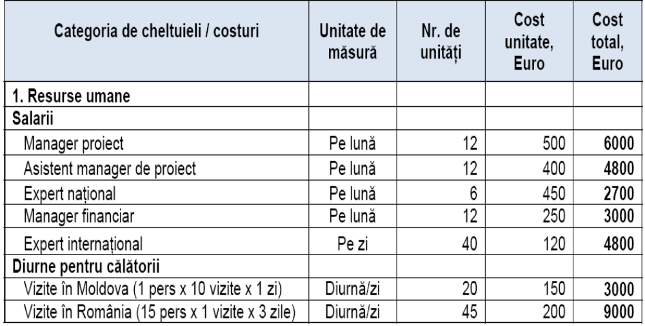
Următoarea categorie de cheltuieli se referă la cheltuielile legate de transport. În cadrul proiectului ele sunt clar delimitate în funcţie de necesităţile locale şi de asigurare a deplasărilor peste hotare. De regulă, cheltuielile de transport internaţional includ şi costurile de traversare a frontierei, plata unor asigurări internaţionale, costul de sejur al şoferului, iar în cazul participării la expoziţii sau târguri – şi perfectarea unor documente vamale. În sens practic, în aceste situaţii este recomandată angajarea unei companii de turism, de transport internaţional sau a unui alt partener similar pentru a reduce costurile ce ţin de obţinerea unor permise şi drepturi. Transportul local se va calcula în funcţie de costul lunar necesar pentru perioada derulării proiectului. De exemplu:
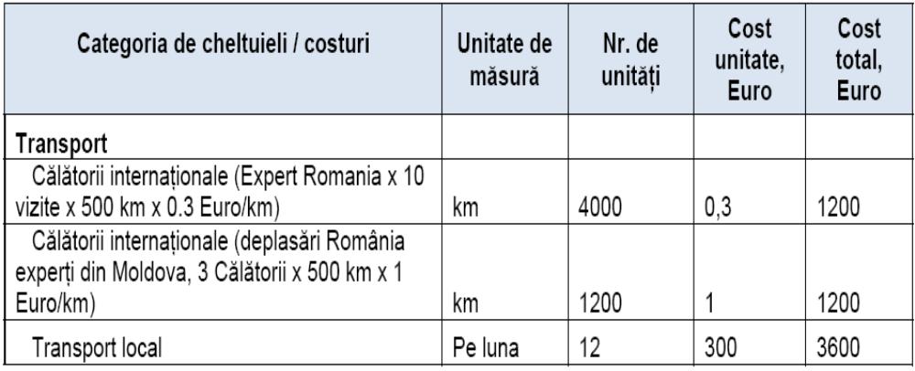
În majoritatea proiectelor sunt eligibile şi sunt incluse în costuri cheltuielile de procurări de echipamente şi utilaje. Ele se estimează şi se planifică separat. Este important să se determine exact necesităţile pentru echipamente şi bunurile procurate pe parcursul derulării proiectului, astfel încât acestea să reflecte exact necesităţile şi să fie argumentate pentru buna activitate a personalului angajat. Unii finanţatori au anumite restricţii faţă de calitatea şi provenienţa a bunurilor procurate, astfel Programele de finanţare a UE cer ca toate echipamentele să fie noi şi produse doar în ţările europene.
De exemplu:
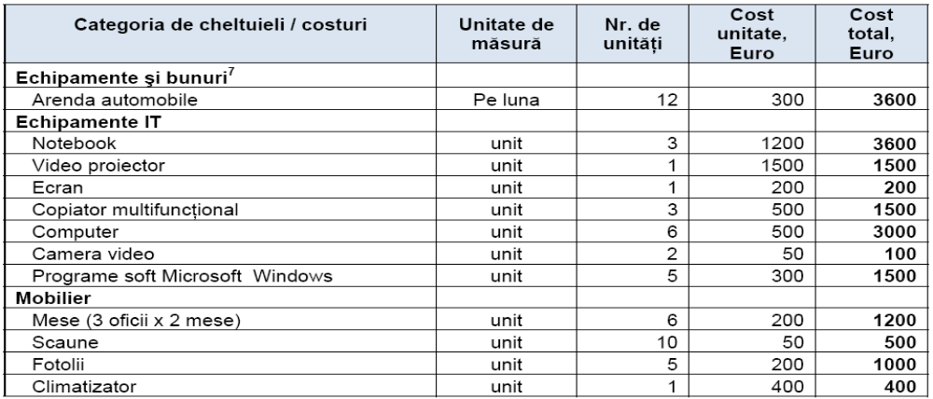
O altă categorie de cheltuieli sunt cheltuielile de administrare sau de oficiu. Cheltuielile legate de sediu şi funcţionarea oficiului este bine să fie proiectate pe lună pentru întreaga perioadă de implementare a proiectului. Cheltuielile curente la fel trebuiesc reflectate conform tarifelor de obicei practicate. De exemplu:
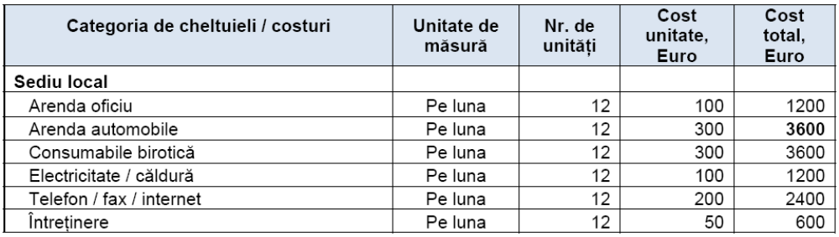
Unele dintre principalele categorii de cheltuieli care necesită o atenţie deosebită în special în proiectele de tip “hard” adică “de investiţii”, sunt costurile pentru lucrări. Acestea pot fi construcţii, amenajări ale teritoriului, instalarea de echipamente şi dotări etc. Dat fiind faptul că pe piaţă operează mai mulţi prestatori de lucrări, este recomandată includerea costurilor care reflectă cel mai bine raportul “preţ-calitate”, la care se mai adaugă o mică ajustare la inflaţia prognozată.
Costurile pentru această categorie de cheltuieli este necesar să fie preluate din devizele de cheltuieli, din studiile de fezabilitate sau alte documente similare, unde sunt prezentate detaliat şi calculate de specialişti, pentru a asigura că ele sunt realiste.
În bugetul proiectului ele se trec în formă generalizată. Cheltuielile de supraveghere tehnică trebuie să fie calculate în funcţie de complexitatea lucrărilor, dar este recomandat să nu depăşească 2%. De exemplu:
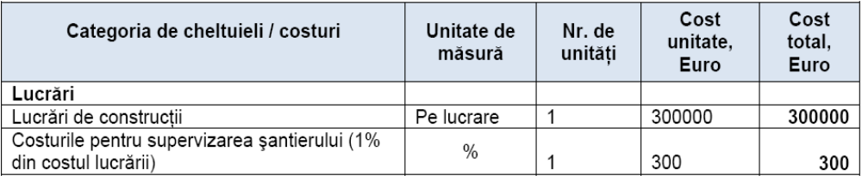
O categorie de cheltuieli importantă care se regăseşte în aproape orice proiect este procurarea de servicii. Această categorie de cheltuieli operează cu costuri estimative deoarece volumul şi diversitatea subcontractărilor oferă acesteia o mare flexibilitate bugetului de proiect. Pornind de la faptul că pe piaţa serviciilor operează mai mulţi prestatori, este recomandată includerea costurilor care reflectă cel mai bine raportul “preţ-calitate”. Totodată se va urmări ca aceste servicii să fie în viitor contractate în exclusivitate conform regulilor finanţatorului, care poate restricţiona clar standardele de prestare a serviciilor, precum şi modul lor de contractare, de exemplu doar prin concurs, licitaţie sau tender. De exemplu:
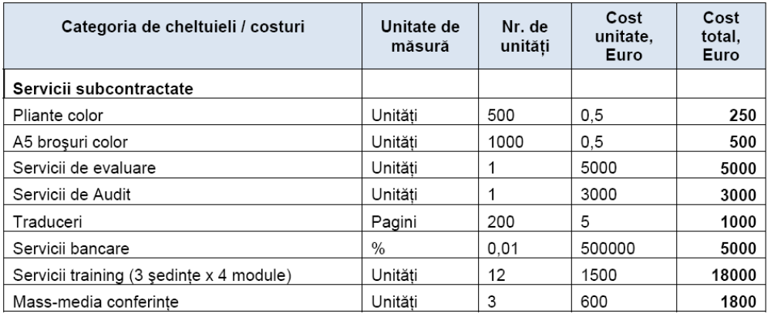
Totodată în buget se vor calcula alte cheltuielile legate de: arenda unor echipamente sau autospeciale, procurarea de costumaţii şi alt echipament, o cotă de maxim 5% pentru cheltuieli neprevăzute şi maxim 7% pentru costuri administrative, pentru proiectele finaţate din Programele UE.
După ce au fost elaborate toate categoriile de cheltuieli are loc concatenarea lor într-un tabel unic, care are la sfârşit suma totală a bugetului calculată.
De regulă, formularele de buget şi procedurile de planificare financiară sunt foarte variate şi depind de fiecare finanţator în parte. Este esenţial ca managerii financiari să respecte exact cerinţele de elaborare a bugetelor, de raportare şi întocmire a rapoartelor financiare către organizaţia finanţatoare. Nerespectarea acestor reguli poate grea dificultăţi şi tensiuni în procesul de implementare a Proiectului.

- Analiza Matricei Cadru Logic pentru elaborarea Planului de Buget al Proiectului. Verificarea ei la consistenţă şi logică.

Matricea Cadru Logic al unui proiect descrie destul de general, ce fel de activităţi trebuiesc întreprinse. După ce matricea fost completată, în mod normal în timpul fazei de formulare, se trece la planificare, pentru a adăuga detaliile operaţionale. După elaborarea Planului de activităţi ale Proiectului activităţilor putem să purcedem la elaborarea Planului de Buget al lui.
Notă: Planurile de activităţi şi resurse trebuiesc schiţate în timpul realizării studiului de fezabilitate. Informaţiile detaliate privind implicaţiile cheltuielilor curente nete din cadrul proiectului pot determina reformularea scopului şi misiunii proiectului.
Planul general de acţiune (denumit uneori 'grafic de implementare') cuprinde diagrama activităţilor şi calendarul resurselor actualizate şi detaliate, care se pregătesc în decursul primelor luni de implementare a proiectului (faza de debut).
Schematic trecerea de la Matricea Cadru Logic al proiectului la Planul de Buget al lui se prezintă după cum urmează:
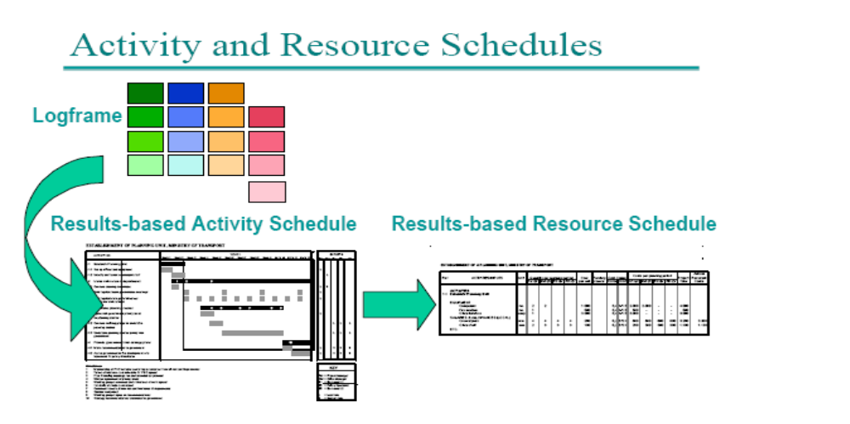

Verificarea finală a calităţii Matricei Cadru Logic

Verificarea Matricei Cadru Logic presupune analiza ei conform următorului algoritm: se analizează toate componentele ei la consistenţă şi interlegături, interdependenţă în ordinea ce urmează, atrăgînd atenţia dacă:

• logica verticală este completă şi corectă;
• indicatorii şi sursele de verificare sunt accesibile şi de încredere;
• pre-condiţiile sunt realiste;
• ipotezele sunt realiste şi complete;
• riscurile sunt acceptabile;
• probabilitatea succesului este rezonabil de mare;
• aspectele calitative au fost luate în considerare şi, unde este cazul, transpuse în activităţi, rezultate sau ipoteze;
• beneficiile justifică costurile;
• este nevoie de studii adiţionale.

Această verificare trebuie efectuată mai întâi la sfârşitul exerciţiului de planificare, în timpul fazei de formulare, înainte de elaborarea Planului de activităţi şi de Buget a Proiectului.
După verificarea şi, dacă este necesar şi revizuirea Matricei Cadru Logic, elaborăm Planul de Buget al Proiectului.

- Prezentarea Planului de Buget al Proiectului

După completarea Planului de activităţi se specifica mijloacele necesare realizării acestora. Vor fi necesare informaţii specifice privind costurile aferente. Structura de costuri a proiectului trebuie sa precizeze alocarea cheltuielilor către potenţialii finanţatori (pot fi unul, doi sau mai mulţi), astfel încât să rezulte clar contribuţia fiecăruia.
Estimarea costurilor se va face atent şi cu grijă pe baza alcătuirii bugetului. Costurile vor avea o influenţă semnificativă asupra deciziilor de investiţii la evaluarea proiectului şi, în consecinţă, asupra implementării în condiţii optime a proiectului odată ce s-a obţinut acordul de începere. Din nou, lista activităţilor programate trebuie inclusă, precum şi eşalonarea costurilor pro-forma. Fiecare activitate se va folosi apoi drept listă de verificare pentru asigurarea furnizării tuturor mijloacelor necesare derulării respectivei activităţi.
Presupunînd că Planul de activităţi ale proiectului vor fi desfăşurate pe durata a 12 luni, iar fiecare activitate va fi implementată pe durata unei săptămîni de lucru, vom trece la elaborarea Planului de Buget, care este similar Planului de activităţi, şi care în locul componentei de timp (a se vedea Anexa 16 din Lucrarea de Laborator Nr.8, şi Planul de activităţi din Lucrarea de Laborator Nr.9 ), are inclusă componenta de costuri, costuri per activitate. Această abordare poartă denumirea de „Buget pe activităţi”.
Prezentăm Planul de Buget pentru Proiectul pentru problema „Nivel scăzut de dezvoltare în turism”, cu scopul „Capacitate managerială crescută în turism”.

Nr. | REZULTATE /ACTIVITĂŢI | EURO
R.1 | Centru de formare  profesională funcţionabil | 65.000
A 1.1 | Reabilitare clădire | 30.000
A 1.2 | Achiziţionare mobilier | 15.000
A 1.3 | Achiziţionare tehnică de calcul  echipamentetehnice (inst. aier  condiţionat, copiator, telefon ) | 15.000
A 1.4 | Punerea in functiune/receprict  echipamentelor achiziţionate | 5.000
R.2 | Abilităţi manageriale sporite | 60.000
A 2.1 | Organizare/desfăşurare cursuri specializate de  management | 25.000
A 2.2 | Organizare/desfăşurare de cursuri conexe (resurse umane, fmanţe-contabil, marketing, limbi străine) | 25.000
A 2.3 | Elaborare/multlplicare suport de curs | 10.000
R.3 | Abilităţi profesionale sporite în turism | 30.000
A 3.1 | Organizare/desfâşurare cursuri instruire specifice pe meserii (recepţioner, ghid turistic,  administrator, bucătari, etc.) | 25.000
A 3.2 | Elaborare/multlplicare suport de curs | 5.000
R.4 | Sistem corespunzător de promovare în muneă | 22.000
A 4.1 | Elaborare/editare buletin formativ, pliante, materiale promoţionale | 15.000
A 4.2 | Multiplicare şi distribuire materiale promoţionale | 7.000
 | TOTAL | 177.000

Pentru a realiza legătura dintre Planul de activităţi şi Planul de Buget al proiectului vom completa cele 2 tabele cu un al treilea, care are următorul format:

Activităţi | Calendarul activităţilor (luni, ăptămâni, zile) |  |  |  |  |  |  |  |  |  | Mijloace |  | Costuri |  | Persoana responsabilă
Activitatea 1.1
Activitatea 1.2
Activitatea 1.3
Activitatea 1.4
Activitatea 2.1
……………….

Astfel:
Bugetul proiectului este oglinda financiară a activităţilor şi a rezultatelor proiectului respectiv. Pentru a putea fi construit un buget, trebuie să se:
- aibă o imagine realistă asupra costurilor implicate pentru realizarea activităţilor şi obţinerea rezultatelor;
- realizeze o documentare cu privire la eligibilitatea cheltuielilor (ce cheltuieli pot fi decondate prin proiect);
- cunoască mecanismul de decontare şi să se realizeze bună planificare financiară la nivelul organizaţiei;
- realizeze o documentare cu privire la contribuţia proprie şi posibilitatea efectuării unor aporturi în natură.

Sugestii privind executarea „Temei pentru acasă”:

În contextul celor expuse mai sus urmează să se analizeze şi să se prezinte în formă de Raport următoarele chestiuni:

- Analiza Matricei Cadru Logic si pregătirea pentru elaborarea Planului de Buget al Proiectului.

Se va efectua analiza mai riguroasă a Matricei Cadru Logic a proiectului elaborat şi se va atrage o atenţie deosebită Strategiei stabilite, precum şi obiectivelor specifice care urmează a fi atinse. În acest context în Matrece se va examina minunţios rindurile din prima coloană ce ţin de „Rezultate”, „Activităţi”, precum şi „Mijloace”, „Costuri”, din coloane 2 şi 3 respectiv la capitolul consistenţă şi logica pentru proiectul precăutat.

- Prezentarea Planului de Buget al Proiectului al sarcinii studentului.

Se va elabora Planul de Buget pentru sarcina Dvs de proiect, pornind de la Matricea Cadru Logic concretizată la faza precedentă.

Literatura:
[1] http://www.scribd.com/doc/53671631/10/Analiza-factorilor-interesa%C5%A3i
[2] http://www.scribd.com/doc/78758923/129/ANALIZA-CAMPULUI-DE-FOR%C5%A2E
[3]
[4] Veaceslav Bulat. Cum să scrii un poriect?, Chişinău 2011, lucrare elaborată în cadrul cadrul proiectului "Susţinerea implementării componentei de migraţie şi dezvoltare a Parteneriatului de Mobilitate Uniunea Europeană - Republica Moldova", proiect finanţat de Uniunea Europeană şi implementat de Organizaţia Internaţională pentru Migraţie în colaborare cu Biroul Relaţii Interetnice.

Anexă 14

Unele Programe au cerinţele proprii vis-a-vis de formatul şi conţinutul la Planului de Buget al Proiectelor pe care le finanţează. Iată cum arată, de exemplu, acest format în cadrul Programului de grant-uri mici finaţat de Fundaţia Soros-Moldova

Bugetul proiectului
1.Costul total al proiectului:
Finanţatori | Suma solicitată
Finanţatori | (USD)
Suma solicitată Fundaţiei Soros-Moldova
Suma acoperită de către solicitant
Suma acoperită de alţi finanţatori
2. Buget detaliat
Linia de buget | Specificări | Nr. de unităţi | Preţ unit. USD | Suma, USD* | Solicitant, USD | Alte finanţări**, USD | Fundaţia Soros, USD
Echipament
1
2
3
4
5
Total echipament
Consumabile
Produse de birotică | Pentru desfăşurarea activităţilor de trening (3 traininguri de 4 ore fiecare cu participarea a 30 de elevi) | 30 | 5 | 150
Total consumabile
Servicii procurate
1
2
3
4
 | Total servicii procurate
Consultanţi, Experţi,…
1
2
3
.
.
.
Total consultanţi, experţi
Transport
1
2
3
Total transport
Cheltuieli de editare, multiplicare, etc.
1
2
3
Total cheltuieli de editare, multiplicare, etc.
Cheltuieli administrative***
1
2
3
Total cheltuieli adminisatrative
Alte cheltuieli
1
2
3
Total alte cheltuieli
TOTAL BUGET
* Toate sumele se indică în dolari SUA ţinînd cont că transferurile se vor efectua în lei moldoveneşti la cursul Băncii Naţionale din ziua transferului.
** Pentru sumele care au fost deja aprobate de alţi finanţatori, vă rugăm să ataşaţi o copie a documentelor care să confirme cofinanţările şi bugetul detaliat aprobat.
***De regulă, costurile administrative nu trebuie să depăşească 10% din bugetul total al proiectului.

